Yvonne Marie Vanier
Naissance : 7 novembre 1898, Montréal, Québec.
Baptême : 8 novembre 1898, paroisse Sainte Cunégonde, Montréal, Québec.
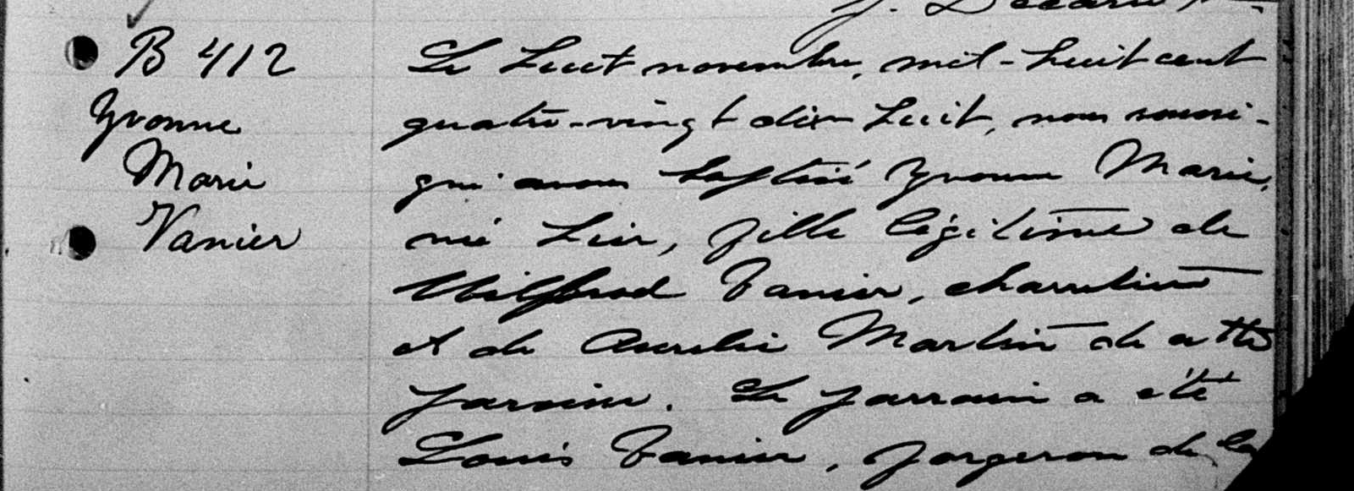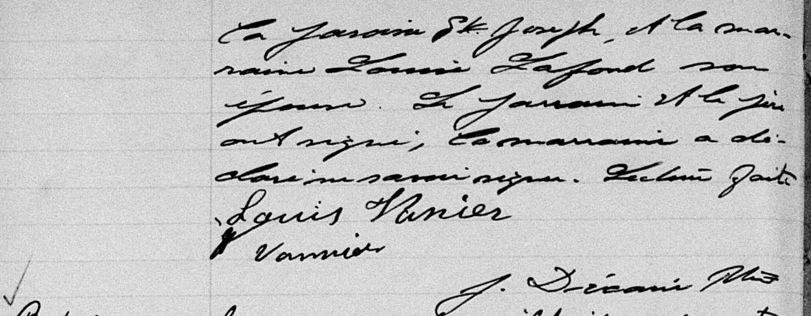

B 412 Le huit novembre, mil neuf cent quatre-vingt dix huit, nous soussigné qui
Yvonne avons baptisé Yvonne Marie né hier, fille légitime de Wilbrod Vanier, charretier
Marie et de aurelie Martin de cette paroisse. Le parrain a été Louis Vanier, forgeron
Vanier de la paroisse St Joseph et la marraine Louise Lafond son épouse. Le parrain
et le père ont signé, la marraine a déclaré ne savoir signer. Lecture faite.

Louis Vanier
W.Vannier J.Décarie Ptre.

Référence : Fond Drouin

